### [A importância do inglês no nosso dia a dia](http://charlenecerqueira1.blogspot.com/2008/07/importncia-do-ingls-no-nosso-dia-dia.html)

O inglês está se tornando cada vez mais imprescindível no mundo em que estamos inserido, a globalização faz com que a língua se torne algo fundamental nos tempos atuais, o inglês está tomando força a cada dia, agora junto com a informática e internet, então, estão com força total...O uso de uma língua tão conhecida é de grande valia para obtenção da comunicação.  
  
O inglês é uma língua internacional. A língua das viagens, negócios, estudos, enfim , a língua da comunicação com todo o mundo, a língua da globalização.  
  
A cada dia que passa fica mais visível a importância e influência que esta língua tem na nossa vida. É só olharmos ao nosso redor, para o nosso lado, que nos deparamos com a língua inglesa em nossa vida, e olhe que em várias situações, e não são poucas. Quer ver só? Então vou escrever um pequeno texto para vocês terem uma ideia do que eu estou falando! Fique ligado!  
  
Estava em casa com muita vontade de sair, porém eu me sentia meio down, para ver se melhorava um pouco tomei um banho, me arrumei e decidir sair para ver se melhorava um pouco, chamei meu marido para irmos ao shopping center, pois, convenhamos, não há nada melhor do que fazer umas comprinhas para o stress fugir... Então chegando lá vi logo que as lojas, muitas delas estavam on sale, então me animei e resolvi mudar o meu look , comprar umas roupas fashion, e me senti muito melhor...De repente deu aquela fome, então decidi ir a um fast food ou ao Mc Donald fazer um lanche...Pedi um milkshake, coca light, chessburguer e um sorvete diet, comi muito, depois tive um insight... Decidi ligar para casa, falei com meus filhos e o mais velho disse que estava navegando na internet, viu que na previsão do tempo ia dar sol e perguntou se podíamos ir para praia amanhã? Meu marido logo se empolgou, porém lembrei de passar no drive thru da farmácia e comprar um sundown, pois o lá de casa já tinha acabado. No caminho de casa avistei um outdoor muito interessante da Wave beach e outro que mostrava um carro com um design supermoderno... Chegando em casa lembrei que tinha comprado umas balas da **ice kiss** para eles e todos me agradeceram...Loucos por balas! Brincamos um pouco, jogamos playstation e fomos dormir...   
  
Finalmente amanheceu e fomos para praia , levamos as raquetes de frescoball e bolas e o discofly e alguns drinks... Ainda bem que não tinha ninguém de topless, afinal de contas eu estava com meus filhos e o meu marido... A única coisa que teve foi um alvoroço, pois parece que uma **top model** estava por lá causando stress nas mulheres e fazendo os homens ficarem relax e ligados num plug...  
  
No final das contas tudo acabou bem e voltamos tranquilamente para casa sem pegar a hora do rush, o ferryboat não estava cheio e tudo correu muito bem... é agora deixa eu ir pois tenho que carregar a bateria aqui do meu notebook, ele já está apitando... Pedindo um help! Bye!

Postado por [Charlene Cerqueira](http://www.blogger.com/profile/18084924075597816165)

**Questão 1.** Cite três bons motivos para se estudar a língua inglesa:

1. Por ser a língua mais falada no mundo inteiro, tê-la se torna uma ferramenta muito importante, pois com ela podemos abrir várias portas para conhecer novos lugares e a principal, as vantagens no mercado de trabalho são muito maiores.
2. Para nossa área de TI ela é importantíssima, pois é a língua que é mais utilizada na questão de programação e tudo o que se relaciona a tecnologia, isso porque os maiores polos industriais de tecnologia estão localizados nos EUA.
3. Outro motivo é a oportunidade de conseguir se comunicar com pessoas de outros países.
4. Assistir filmes sem precisar de legenda, o que é realmente cansativo ter que sempre estar lendo e perder as cenas do que está assistindo.

**Questão 2.** No texto acima observamos várias expressões em inglês. Quando usamos palavras estrangeiras enquanto nos comunicamos em nossa língua ocorre o chamado estrangeirismo. O que você acha dessa prática? Você usa estrangeirismos no seu dia a dia?

Como acadêmico de TI vejo essa prática essencial, pois muitas palavras dessa área são em inglês, além disso, é importante pelo fato de estar praticando a língua inglesa e ao mesmo tempo adquirindo novos vocabulários. No meu dia a dia utilizo muito, pelo fato de estar trabalhando na área de tecnologia.

**Questão 3**. Podemos observar que alguns estrangeirismos usados pela autora se tratam de marcas ou até mesmo nomes de produtos vendidos aqui no Brasil. Cite três exemplos do texto:

Mc Donald, Playstation and notebook.

**Questão 4.** Cite cinco palavras em língua inglesa que você usa no seu dia a dia. Tente não usar as que foram mencionadas no texto.

Hardware, Software, Design, Layout and graphics.

|  |
| --- |
| **Questão 5**. Assinale a alternativa que responda adequadamente o diálogo:  – Goodbye!  _ _______ .  a) See you later  b) Good evening  c) Hello  d) How are things? |

|  |
| --- |
|  |

**Questão 6.** Reescreva as frases a seguir substituindo o termo sublinhado por he, she ou it. Siga o exemplo;

Ex.: Cida is from Brazil.

She is from Brazil.

a) My dog is from Brusque.

It is from Brusque.

b) Maradona is from Argentina.

He is from Argentina.

c) John is from Canada.

He is from Canada.

d) Helena is from Rio Grande do Sul.

She is from Rio Grande do Sul.

**Questão 7.** Reescreva as frases a seguir substituindo o termo sublinhado por you, we ou they. S

Ex.: Marcos and João are friends.

They are friends.

a) Alessandra and I are from Itajaí.

We are from Itajaí.

b) You and your brother are blond.

You are blod.

c) Nadine and Cristiane are teachers.

They are teachers.

d) Anderson and Cleber are artists.

They are artists.

**Questão 8.** Complete as frases abaixo com o verbo to be:

a) Marta and Patrícia ______are______ dedicated.

b) I ___am__ from Brusque.

c) They ____are______ American.

d) He _____is_____ an old man.

e) We ____are_____ good friends.

**Questão 9.** Passe as frases a seguir para a forma interrogativa:

a) You are a good student.

Are you a good student?

b) He is bald.

Is he bald?

c) She is very thin.

Is she very thin?

d) Arnaldo is a brave guy.

Is Arnaldo a brave guy?

e) Jussara is blond.

Is Jussara blond?

**Questão 10**. Assinale a alternativa que corresponda a ação ilustrada na imagem :

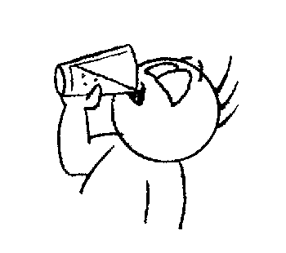a) to sit

b) to drink

c) to eat

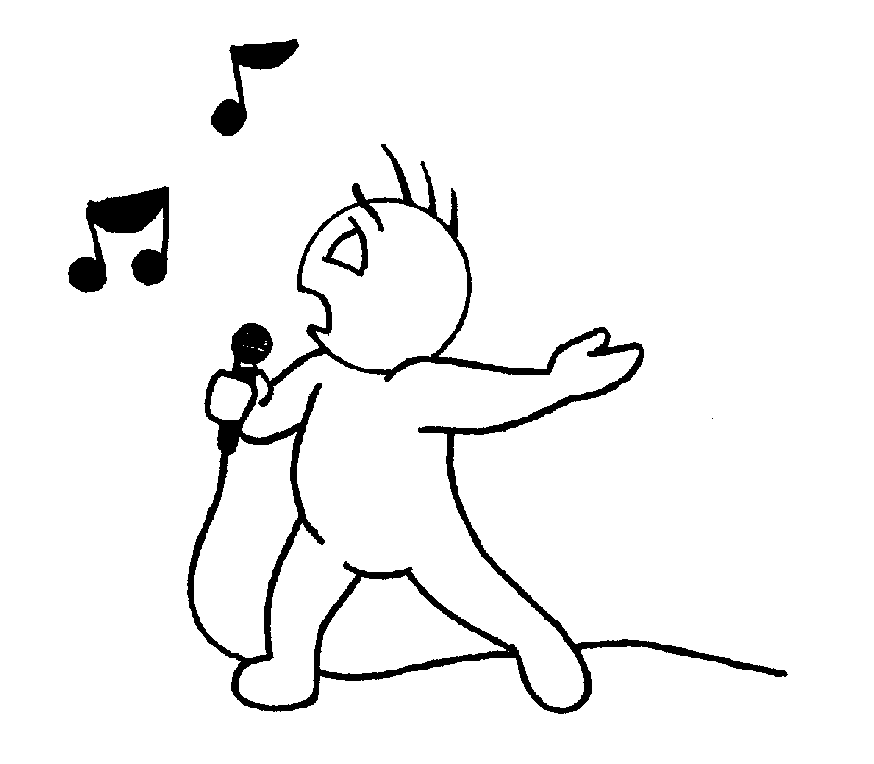**Questão 11**. Assinale a alternativa que corresponda a ação ilustrada na imagem :

a) to sing

b) to talk

c) to run

**Questão 12.** Assinale a alternativa que corresponda a ação ilustrada na imagem :

a) to eat

b) to cook

c) to sweep

**Questão 13.** Responda as perguntas que seguem:

a) Is Salete a prejudiced person?

She is not.

b) Is Jaison lazy?

He is not.

c) Are Maria Roselis and Maria Isabel boring?

They are not.

d) Is Robson ironic?

He is not.

e) Are Marcia and Geisa pesimistic?

They are not.

**Questão 14.** Reescreva as frases a seguir em português:

a) Luciano is reliable. Luciano é confiável.

b) Hamilton is not blond. Hamilton é loiro.

c) Matheus and Jéssica are intelligent. Matheus e Jéssica são inteligentes.

d) Greice is not impolite. Greice não é mal educada.

e) We are hard-working. Estamos trabalhando duro.

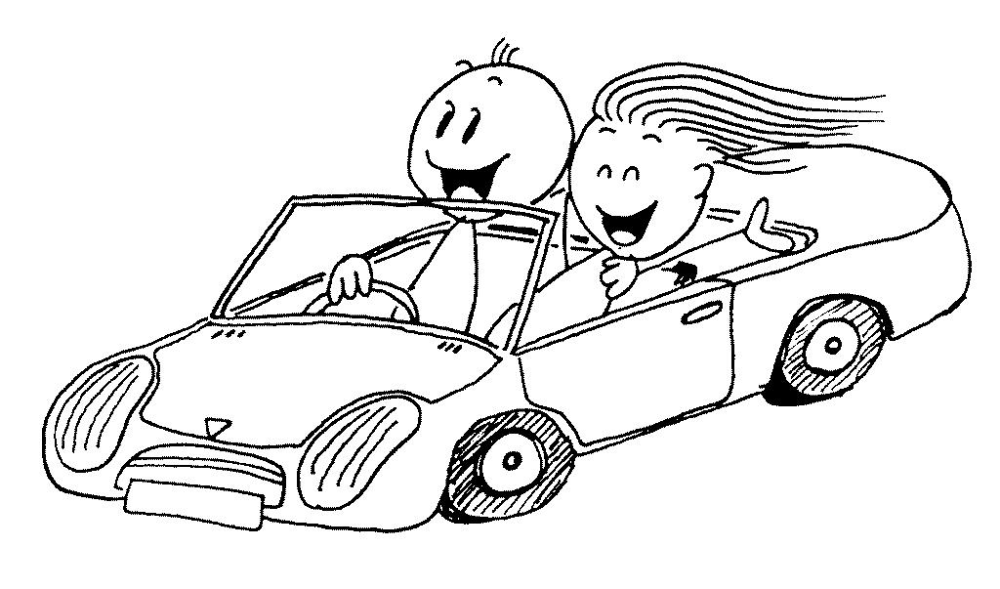**Questão 15**. Assinale a

alternativa que corresponde a imagem abaixo:

a) He is studying.

b) He is driving.

c) He is writing.

d) He is stopping.

**Questão 16.** Assinale a alternativa que corresponde a imagem abaixo:

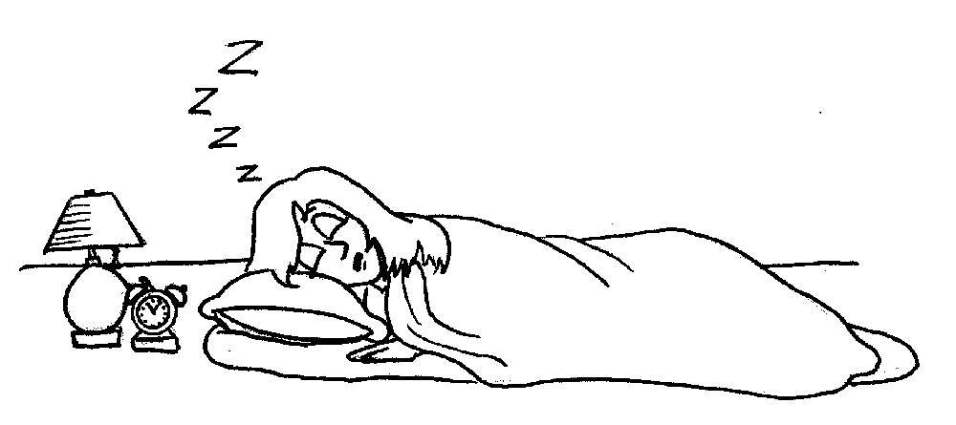a) She is singing.

b) She is sleeping.

c) She is working.

d) She is dancing.

e) She is studying.

**Questão 17**. Escreva as estações do ano e dê um parecer sobre cada uma.

Spring – Spring is the season of the flowers.

Summer – Summer is a very hot season.

Autumn – Autumn is a season the leaves fall.

Winter – Winter ia a very cold season.

**Questão 18.** Escreva os dias da semana e os meses do ano.

Days of the week

Sunday

Monday

Tuesday

Wednesday

Thursday

Friday

Saturday

Months of the Year

January

February

March

April

May

June

July

August

September

October

November

December

**Questão 19.** Diferencie o uso de A e AN.

Quando a palavra começa com vogal, ou tem som de vogal (a,e,i,o,u), usa-se ‘An’.

Ex: An ice cream.

An honest mistake.

Quando a palavra começa com consoante, usa-se ‘A’.

Ex: A ball.

A honest mistake.

**Questão 20.** Escreva os pronomes pessoais do caso reto.

I am

You are

He is

She is

It is

We are

You are

They are